|  |  |  |  |  |
| --- | --- | --- | --- | --- |
| **Feld** | **Position** | **Wert** | **Funktion** | **Erklärung** |
| Presedence | 0-2 | 0-7 | Low-High Presedence | Vorranigkeit |
| D | 3 | 0/1 | Normal/Low Delay | Verzögerung |
| T | 4 | 0/1 | Normal/High Throughput | Druchsatz |
| R | 5 | 0/1 | Normal/High Reliability | Zuverlässigkeit |
|  | 6-7 |  | Reserved for Future use | Reserviert |

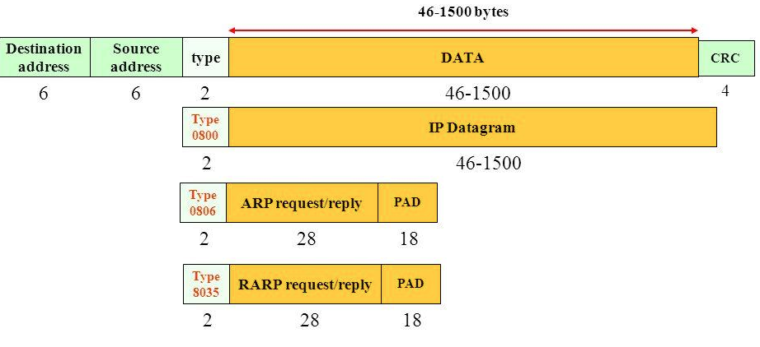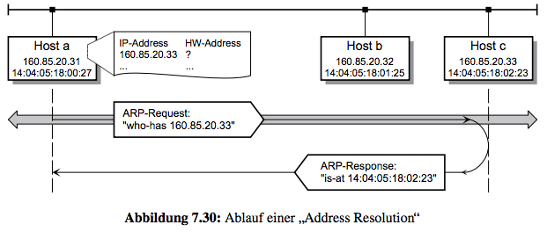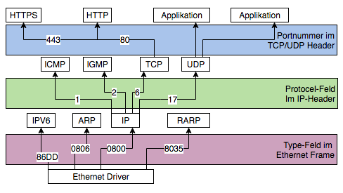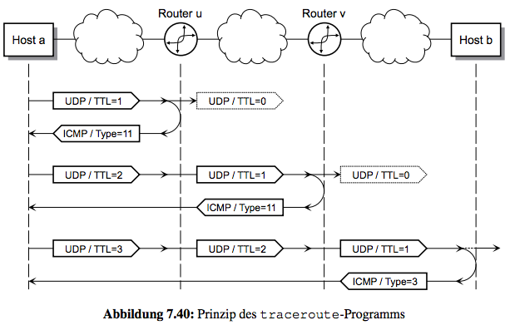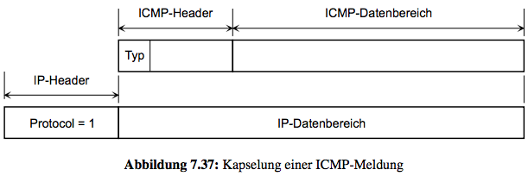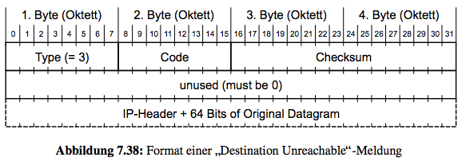

**ICMP-Type (error)**

03: Destination Unr.

z.B: Don’t Fragement’ gesetzt aber nicht möglich

04: Source Quench

Buffer im Router voll, Senderate drosseln

05: Redirect schnellerer/direkterweg über Router XY

11: Time Exeeded TTL = 0

12: Parameter Prob

IP-Option existiert nicht

0x0000: **[4500 002c 0a7f 0000 ff01 15be c0a8 0d14**  
0x0010: **c0a8 0d2f]** 0800 22f4 002b 9cd6 e0c2 ee05

**First 20 bytes of the datagram** **(within the square bracket)**, which is the **IP header**.  
**Version: 4 (so this is IPv4)**

**Internet Header Length: 5 (number of 32-bit words, in this case, 5, which is 5 x 32 = 160 bits = 20 bytes)**

**00**

**Total Length: 002c  
Identification: 0a7f:**

**Flags: 00**

**Frame Offset: 00**

**Time To Live: ff**

**Protocol: 01:**

**header CheckSum: 15be**

**Source Address: c0a8 0d14**

**Desitination Address: c0a8 0d2f**

**ICMP Message:**

**Dest. Unrea. Codes:**

**00:** net unreachable

**01:** host unreachable

**02:** protocol unreach.

**03:** port unreach.

**04:** fragmentation needed and DF set

**05:** source route fail

**13:** communication administratively prohibited

**Sliding Window:** Richtungen arbeiten Unabhänging - Festergrösse wird in Bytes angegeben - Bei Verbindungsaufbau: Fenstergrösse mitgegeben (typ.: 16, 32, 64 KB) - Entsprechender Puffer beim Empfänger - Bestätigung: Verbleibender Puffer wird Mitgeteilt - Wenn = 0: Sendepause. Wenn wieder Frei: Neue Bestätigung

**TCP Löst Probleme:**

Zuverlässiger Auf- & Abbau. - Three-WayHandshake

Verlorene/Verfälschte,/falsche Reihenfolge/duplizierte Nachrichten - Adaptive Resending

Kein DataOverflow beim Empfänger - FlowControl (Sliding Window - Schutz vor Überlasung vom Empfänger)

**Congestion Control (Schutz vor Überlasung vom Netz):**

Führt bei Netzüberlastung keine neuübertragungen aus

Sägezahkuruven der Resourcen-verwendung neigen dazu sich über mehrere Syteme hinweg zu synchronisieren

**Berechnung RoundTripTime (RTT):**

TCP misst bei jeder Verbindung die RTT und berechnet SmoothedRTT

$SRTT = \left(1-a\right)* SRTT+ a*RTT$ wobei $a=0.125$

TCP ermittelt Streuung durch gemittelten Mittelwert der Abweichung

$RTTVAR=\left(1-β\right)* RTTVAR + β * \left|SRTT-RTT\right|$ wobei $β= 0.25$

ReTransmssionTimeOut = Umlaufverzögerung auf Mehrfachen der Streuung

$$RTO=SRTT + 4*RTTVAR$$

**Beispiel:**

Gewichtetet Mittelwert: SRTT a = 0.125,

Annahme: Startwert SRTT0 = 0.5 ms RTT0= 0.5 ms

SRTT1 =(1-a) * SRTT0 + a * RTT0 = 0,5ms

SRTT2 = 0.875 * SRTT1 + 0.125 * RTT1 = 0.5125ms

SRTT3 =0.875 * 0.5125ms + 0.125 * RTT2= 0.52375ms

SRTT4 = 0.875 * 0.52375ms + 0.125 * RTT1 = 0.533ms

TCP Header

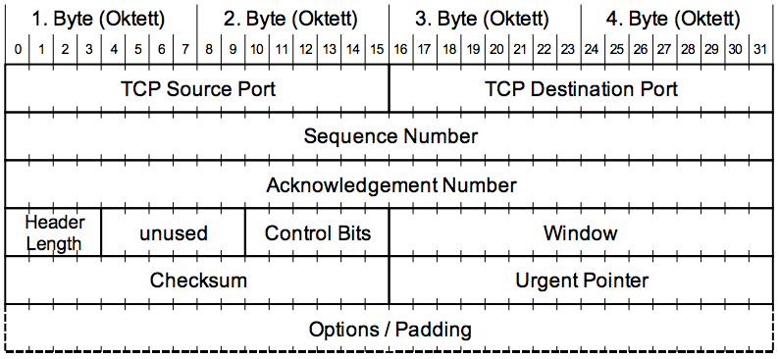

UDP Header

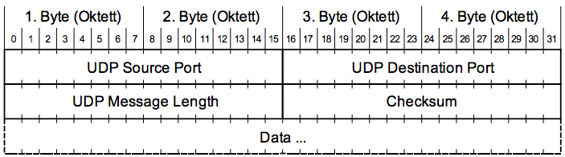

**UDP Protocol:**

* Muliplex & Demultiplex der Datagramme auf Appl.
* Verbindungslos & Unzuverlässig.

**TCP Protocol:**

* Verbindungsorientiert & Zuverlässig
* Vollduplex Übertragung
* Stream Schnittstelle
* Zuverlässiger Verbindungs Auf/Abbau
* Kein Datenverlust & Reihenfolge

**ICMP-Type (info)**

00: Echo Reply

08: Echo

13: Timestamp

14: Timestamp Repl.

15: Info Request

16: Info Reply

**Client** braucht korrekte Dest.PortNr.

Mehrere UDP & TCP appl. gleichzeitig (verschiedene PortNr.)

**Well Known Ports(HEX):**

020**(- 14)**: File Transfer (Data)

021**(- 15)**: File Transfer (Control)

022**(- 16)**: Secure Shell Rem. Login

023**(- 17)**: TelNet

025**(- 19)**: SMTP

053**(- 35)**: Domain Name System

080**(- 50)**: HTTP

110**(- 6E)**: POP3

143**(- 8F)**: IMAP

443**(1BB)**: http over SSL/TSL

993**(3E1):** IMAP over SSL/TSL

**TraceRoute:**

Starts with TTL = 0. Every router increments by 1.

UDP Destination Port = Random High Numer (to stop destination from process and reply with Destination Unr./Port Unr.

**ARP-Request:** Sent to Broadcast-IP

**ARP-Reply:** Sent to specific Target

**ARP-Cache:** Saves MAC/IP

* AddressesARP-Requests not filtered by Bridges which can lead to net congestion